iOS 3주차 레포트

|  |  |
| --- | --- |
| 과목명 : iOS 프로그래밍 | 담당교수 : 한성현 교수님 |
| 학과 : 컴퓨터소프트웨어학과 | 학년 : 2학년 |
| 학번 : 201912047 | 이름 : 정정욱 |
| 제출일 : 2022.09.19 |  |

앞으로 배우게 될 스위프트 문법의 주요 개념

Simple Values

## Control Flow

## Functions and Closures

## Objects and Classes

## Enumerations and Structures

## Concurrency

## Protocols and Extensions

## Error Handling

## Generics

<https://docs.swift.org/swift-book/GuidedTour/GuidedTour.html>

참고 문헌

<https://docs.swift.org/swift-book/LanguageGuide/TheBasics.html>

위 주소는 스위프트 관련 문법을 세세하게 공부할 수 있는 공식 가이드 문서입니다.

<https://docs.swift.org/swift-book/RevisionHistory/RevisionHistory.html>

위 주소는 버전별로 Swift 문법의 어떤 기능들의 추가 되고 변경되었는지 보여주는 문서입니다.

<https://github.com/swift-kr/swift-style-guide-raywenderlich/blob/master/ko_style_guide.md>

위 주소는 Swift문법 관련 스타일 가이드를 보여주는 문서 입니다.

Ex 변수, Class 명을 어떻게 작성해야 하는지

Swift 모든 변수는 var, let으로 시작함

**var** x : Int = 10

*//var x : Int= 10 양쪽 공백이 일정하지 않으면 오류가 남 꼭 맞춰주기 Swift이런 공백에 굉장히 엄격함*

print(x)

x = 20

print(x)

*// 10*

*// 20*

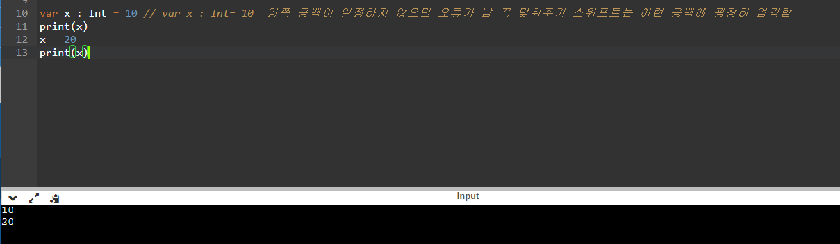

var myNumber : Int = 10 // var myNumber = 10 위와 같이 초기값이 있으면 컴파일러가 타입 추론(type inference)을 하므로 데이터 타입을 명시할 필요 없음

+

**var** x = 10

print(type(of:x)) *//Int 변수의 타입을 출력*

**let** s = MemoryLayout.size(ofValue: x) *//8 변수가 메모리를 얼마나 차지하나 출력*

**let** t = MemoryLayout.size *// <> 안 자료형이 메모리를 얼마나 차지하나 출력*

print(s, t)

/*

Int 데이터 타입은 해당 코드가 실행되는 플랫폼에 맞는 정수 크기를 사용(ex 32, 64bit 컴퓨터 등)

위에서 8 이 나오지만 다른 데서 4 나올 수 있음

그래서 아래와 같은 것을 지원하지만

8비트, 16비트, 32비트, 64비트 정수를 지원 Int8, Int16, Int32, Int64 타입

부호 없는 정수 UInt8, UInt16, UInt32, UInt64 타입

애플은 특정 크기의 데이터 타입보다 Int 데이터 타입을 권장

*/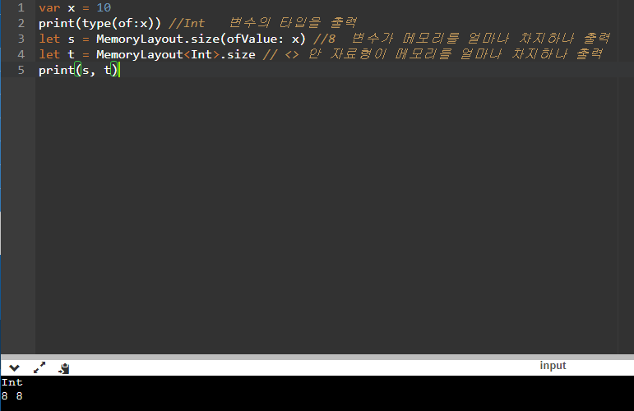

<https://developer.apple.com/documentation/swift/print(_:separator:terminator:)>

스위프트 print 함수 공식문서

**or** n **in** 1...5 {

print(n, terminator: "")

}

*// Prints "12345"*

*//이런 식으로 문자열 안에 원하는 변수 상수를 넣을 수도 있음*

**var** x = 10;

print("x 값은 : **\(**x**)** ===> **\(**x+1**)**")

*// \() 키워드 안에 변수 상수값을 넣으면 콘솔 창에 출력됨*

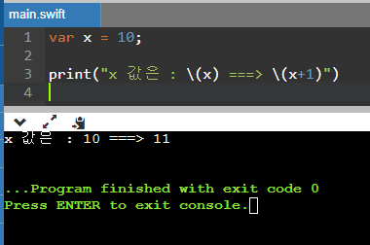

추가 공부 자료

<https://aloe-study.tistory.com/103?category=961959>

<https://aloe-study.tistory.com/104?category=961959>

워드에 코드블럭 느낌 주는 사이트

<https://pygments.org/demo/#try>

Xcode 에서 스위프트 문법 공부하는 법

Xcode 실행 후 파일을 누르고

new에서 플레이 그라운드를 선택한 다음 iOS 누르고 Blank 누르면 이와 같은 환경이 뜸

자동 완성 및 다양한 기능을 제시해 주는 장점이 있음

아래 시작 버튼을 누르면 컴파일이 된다.